

Latvijas Universitātes Vadības un uzņēmējdarbības mācību centrs

(LU VUMC)

**IEVADS DATU BĀZĒS**

2022

ESF projekts Nr. 8.4.1.0/16/l/001  
‘’Nodarbināto personu profesionālās kompetences pilnveide”



# Nodarbība 01

## Uzdevums 1 : vides uzstādīšana

### Soļi

### MySQL uztādīšana

Ar Web Pārlūkprogrammu (Chrome) aiziet uz adresi <https://dev.mysql.com/downloads/>

* Priekš Windows izvēlēties MySQL Installer for Windows. Var ņemt mazāku instalācijas programmu, jo dators ir pieslēgts internetam un visas komponentes tiks lejuplādētas instalācijas laikā. Šī instalācija uzliks visas nepieciešamas MySQL komponentes : MySQL server; MySQL Workbench; Sample databases .
* Ja kāds izmanto Linux :
  + Iet uz saiti MySQL Community Server, izvēlēties Linux sistēmas veidu (Ubuntu, Fedora etc.) un versiju. Lejuplādēt un uzstādīt.
  + Iet uz saiti MySQL Workbench, izvēlēties Linux sistēmas veidu (Ubuntu, Fedora etc.) un versiju. Lejuplādēt un uzstādīt.
* Pārbaudīt MySQL darbību no komandrindas (Windows : cmd, Linux : terminal) : palaist komandu mysql --help

~$ mysql --help

mysql Ver 8.0.26 for Linux on x86_64 (MySQL Community Server - GPL)

Copyright (c) 2000, 2021, Oracle and/or its affiliates.

Oracle is a registered trademark of Oracle Corporation and/or its

affiliates. Other names may be trademarks of their respective

owners.

Usage: mysql [OPTIONS] [database]

-?, --help Display this help and exit.

* Pieslēgties pārlūkā datu bāzes konsolei mākonī clever-cloud. Precīza adrese tiks iedota nodarbības laikā. Aiziet uz savu datu bāzi, nokopēt pieslēguma komandu (MySQL CLI daļā), līdz "-p" ieskaitot. Iekopēt šo komandu OS konsolē, nospiest Enter. Tiks pieprasīta parole, to iekopēt no mākoņa konsoles pārlūkā (burtu virkne pēc -p).

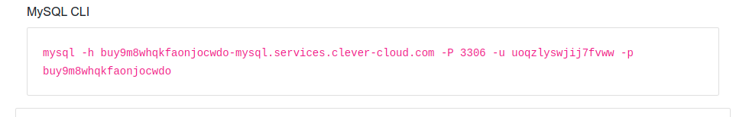

* Palaist MySQL Workbench. Nokonfigurēt pieslēgumu datu bāzei mākonī.  
    
  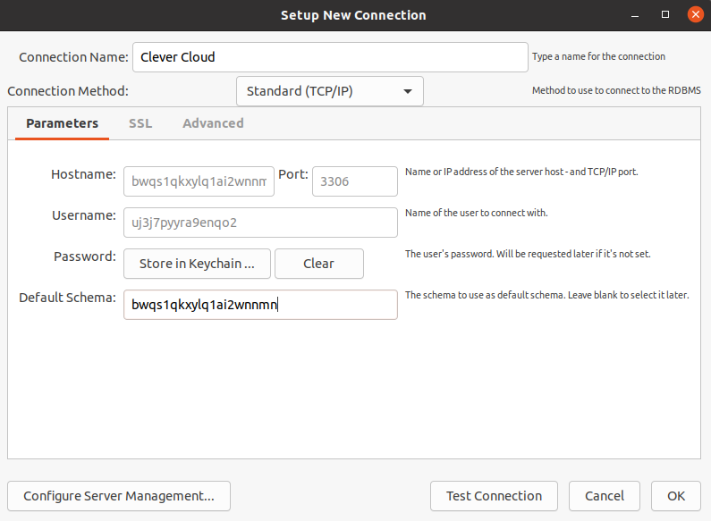
* Ja rodas kādi jautājumi, vai kaut kas nestrādā,-- lūdziet palīdzību čatā.